基本类型包装类的引入

将基本数据类型封装成对象的好处在于可以在对象中定义更多的功能方法操作该数据

常用的操作之一：用于基本数据类型与字符串之间的转换

基本类型和包装类的对应

byte:Byte short:Short int:Integer

long:Long float:Float double:Double

char:Character boolean:Boolean

Integer类概述及其构造方法

Integer类的概述

Integer类在对象中包装了一个基本类型int的值

该类提供了多个方法，能在int类型和String类型之间相互转换，还提供了处理int类型时非常有用的其他一些常量和方法

Integer类的构造方法

public Integer(int value)

将一个int类型转换成Integer类的一个对象

public Integer(String s)

将一个纯数字的字符串转换成一个Integer类的对象不能含有字母

Integer类的成员方法

int类型和String类型的相互转换

int – String

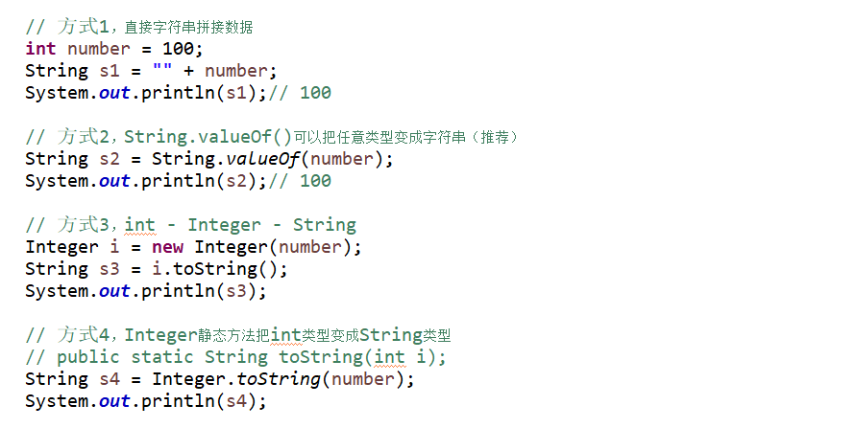

String – int

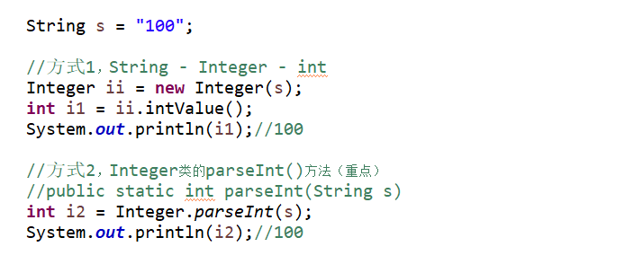

总结：重点

String.valueOf(Object obj)

String类的静态方法valueOf可以把任意类型转换成字符串

Integer.parseInt(String s)

基本类型对应的类都有parseXxx(String s)可以把字符串转换成该类对应的基本类型，例如parseDouble(String s),但是字符串必须是纯数字或对应的要求

Integer类的成员方法

Integer类常用的基本进制转换

public static String toBinaryString(int i)

把一个int类型数据转换成二进制并以字符串形式返回

public static String toOctalString(int i)

把一个int类型数据转换成八进制并以字符串形式返回

public static String toHexString(int i)

把一个int类型数据转换成十六进制并以字符串形式返回

十进制到其他进制（重点）

public static String toString(int i,int radix)

把一个int类型数据转换成radix进制，radix范围是2-36，超过这个范围则返回的是十进制的

其他进制到十进制

public static int parseInt(String s,int radix)

Integer.parseInt(“100”,16);

表示一个数用16进制表示是100，那么此方法返回他的十进制，也就是256

自动装箱和自动拆箱

自动装箱：把基本类型转换为包装类类型

自动拆箱：把包装类类型转换为基本类型

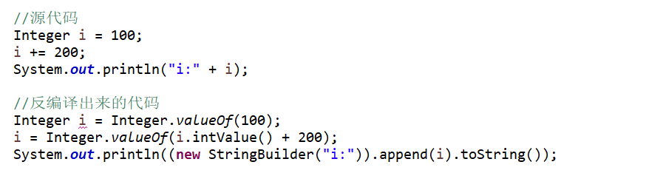

JDK5新特性，自动拆装箱

Integer i = null;

i += 100;//报错，空指针异常

因为自动拆装箱时需要调方法，空指针无法调用方法

Integer面试题：下面代码做了哪些事情

Integer i = 1;//自动装箱

i += 1;//先自动拆箱，然后自动装箱

什么时候会拆箱？——基本数据类型和引用数据类型做运算时

什么时候会装箱？——基本数据类型赋值给引用数据类型的时候

